路由层协议设计
硕831班 学号：3108034057 林培文

在实验中以DSR的基础上改进的路由协议。实验中的lpw_route路由只考虑节点的路由发现，没有对路由表进行维护。
相关协议：DSR路由协议。

1.经典DSR路由协议分析：路由发现
(1) 产生路由请求
当源节点需要与某目的节点进行通信时，它首先在本节点维护的路由缓存中查找是否有到达该目的节点的路由。若路由缓存中已包含了到达该目的节点的有效路由，则立即使用此路由发送数据分组，否则它将向所有邻居广播RREQ(Route Request)分组，以启动一个路由发现过程来找到一条到达该目的节点的可用路由。
(2) 节点对路由请求的处理：
①如果接收RREQ的节点是该路由请求的目的节点，则向发起RREQ的源节点返回RREP分组。将收到的RREQ分组的源节点地址、RREQ分组中携带的源路由节点地址列表和本节点的地址按顺序排列作为源路由封装在RREP(Route Reply)分组中发送给源节点，并将处理后的RREQ分组删除。
②收到RREQ的节点检查自己是否已经包含在RREQ携带的源路由节点列表中，如果是则将RREQ分组丢弃。
③如果协议要求使用双向链路，节点要检查前一节点是否在自己的通信范围内，如果不在则丢弃该RREQ包；如果不确定则向前一节点发送一TTL值为“1”的RREQ分组，如果收到前一节点回复的RREP这表示两节点之间是双向链路，继续处理RREQ分组，否则表示两节点之间为单向链路则将RREQ分组丢弃。
④接收RREQ的节点必须要查找当地的路由请求表看有无发起此RREQ的源节点所对应的路由请求表入口。如果有则在当地缓存中查看有无与(此RREQ路由请求号，此RREQ目的节点IP地址)对相对应的入口，如有则将现在收到的RREQ分组丢弃。
⑤如果接受RREQ的节点的路由请求表中没有和此RREQ对应的表项，说明以前没收接受过此RREQ，则按以下步骤处理该RREQ请求分组：利用此RREQ的(路由请求序号，目的节点IP地址)值，为此RREQ分组在节点的路由请求表中创建一入口；对此RREQ分组做一个完整的拷贝；将节点自己的IP地址追加到RREQ分组的源路由节点列表中；节点在自己的路由缓存中查找到RREQ分组中目的节点的路由，有则向发起RREQ的源节点回复一RREP分组，称为“缓存路径回复(cached Route Reply)”；如果节点在自己的路由缓存中没有找到通往RREQ目的节点的路径，则将新改好的RREQ拷贝广播发送出去。
(3)中间节点回复RREP分组：
在(2)中讲到如果接收RREQ的中间节点在自己的路由缓存中找到通往RREQ分组目的节点的路径则要向源节点回复一cached Route Reply分组。这种机制可以大大减小网络中因为路由发现过程所造成的开销，因为这种机制可以大大减少路由发现过程中的RREQ广播报文。下面详细叙述向源节点回复cached Route Reply的过程。①中间节点在回复RREP之前首先要检查被回复的源路由中不会出现节点重复出现的情况。即查看由RREQ原节点地址、RREQ中已经积累的节点IP地址列表、本节点路由缓存中找到的路径中的IP地址顺序排列下来的地址列表中有无重复出现的IP地址，如果有则不能继续进行缓存路径回复，而转到(2)中步骤⑤的最后一步继续执行。如不存在重复出现的IP地址就向下执行。
②中间节点将从自己路由缓存中得到的路径cached-route追加到RREQ分组头中的源路由地址列表中，这样就得到要发给RREQ源节点的完整路由：<源节点IP地址、RREQ分组头携带的节点的IP地址列表、cached-route>。此中间节点的IP地址已经在RREQ分组头中，不需再追加。将得到的源路由封装在RREP包中发送给发起RREQ的源节点。
③中间节点发送完路由缓存回复后，就不再继续广播RREQ分组了。此时如果RREQ数据分组头中除了已经处理过的RREQ选项外不再含有其他任何选项，并DSR选项头后面也不含有其他数据负载(TCP或UDP数据)，则中间节点可将此RREQ分组丢弃。否则作如下处理：将RREQ DSR选项头中的目的节点IP地址作为RREQ IP分组的目的IP地址，即置换掉RREQ分组的广播地址；将RREQ分组中的路由请求选项移除；将从中间接点路由缓存中得到地路径作为源路由添加到新的RREQ分组头中；将重新创建的RREQ数据分组按分组头中的源路由转发出去。
(4)处理并转发路由回复：
目的节点收到RREQ分组得到完整的源节点到目的节点的路由后，将此路由封装在RREP分组中，然后发送给源节点。RREP分组可以封装成一个单独的IP分组传递给源节点，或封装在其他有数据要传输给源节点的IP分组中被捎带回源节点。
目的节点将自己的IP地址追加到RREQ携带的节点的IP地址列表中，将得到的IP地址列表作为返回给源节点的完整路由封装在RREP分组中。RREP数据分组的源IP地址设为发送RREP分组的节点的IP地址，目的IP地址设为发起RREQ的源节点的IP地址。如果使用的底层MAC协议支持双向路由，RREP数据分组可沿RREP选项中携带的源路由的逆向路由依次传输，否则目的节点为此RREP选项发起新的路由发现过程，且要将RREP选项封装在新产生的RREQ数据分组中以防止出现路由发现过程的反复进行。
(5) 有错误处理

2.改进的路由协议分析：
(1) 产生路由请求
当源节点需要与某目的节点进行通信时，它首先在本节点维护的路由缓存中查找是否有到达该目的节点的路由。若路由缓存中已包含了到达该目的节点的有效路由，则立即使用此路由发送数据分组，否则它将向所有邻居广播RREQ(Route Request)分组，以启动一个路由发现过程来找到一条到达该目的节点的可用路由。
(2) 节点对路由请求的处理：
①收到RREQ的节点检查自己是否已经包含在RREQ携带的源路由节点列表中，如果是则将RREQ分组丢弃。
②如果接收RREQ的节点是该路由请求的目的节点，则向发起RREQ的源节点返回RREP分组。将收到的RREQ分组的源节点地址、RREQ分组中携带的源路由节点地址列表和本节点的地址按顺序排列作为源路由封装在RREP(Route Reply)分组中发送给源节点，并将处理后的RREQ分组删除。
/* 本系统设计的路由没有考虑第③点，为了简化设计
③接收RREQ的节点必须要查找当地的路由请求表看有无发起此RREQ的源节点所对应的路由请求表入口。如果有则在当地缓存中查看有无与(此RREQ路由请求号，此RREQ目的节点IP地址)对相对应的入口，如有则将现在收到的RREQ分组丢弃。
*/
④如果接受RREQ的节点的路由请求表中没有和此RREQ对应的表项，说明以前没收接受过此RREQ，则按以下步骤处理该RREQ请求分组：利用此RREQ的(路由请求序号，目的节点IP地址)值，为此RREQ分组在节点的路由请求表中创建一入口；对此RREQ分组做一个完整的拷贝；将节点自己的IP地址追加到RREQ分组的源路由节点列表中；节点在自己的路由缓存中查找到RREQ分组中目的节点的路由，有则向发起RREQ的源节点回复一RREP分组，称为“缓存路径回复(cached Route Reply)”；如果节点在自己的路由缓存中没有找到通往RREQ目的节点的路径，则将新改好的RREQ拷贝广播发送出去。
上述四个过程具体代码如下：
void lpw_handle_request(Packet * pk_ptr) {

double creation_time;
int size_route;
int seg_left;
int source_lpw_address;
int destination_lpw_address;
int sequence_number;

op_pk_nfd_get (pk_ptr,"SRC",&source_lpw_address);
op_pk_nfd_get (pk_ptr,"DEST",&destination_lpw_address);
op_pk_nfd_get (pk_ptr,"Seq_number",&sequence_number);
op_pk_nfd_get(pk_ptr,"Creation_Time",&creation_time);
op_pk_nfd_get (pk_ptr,"Size_Route",&size_route);
op_pk_nfd_get (pk_ptr,"Seg_Left",&seg_left);

printf("handle Request\n");

if (!lpw_request_already_seen(source_lpw_address,destination_lpw_address,sequence_number)) {

if (my_lpw_address == destination_lpw_address) {

lpw_transmit_reply_from_target(pk_ptr);
} else {

// if (route_cache[destination_lpw_address].size_route>0) {

// lpw_transmit_reply_from_relay(pk_ptr);
// } else
if ((creation_time + REQUEST_LIFE_TIME > op_sim_time()) && (seg_left>0)) {

lpw_forward_request(pk_ptr);
} else {
op_pk_destroy(pk_ptr);
}
}
} else {
op_pk_destroy(pk_ptr);
}
}
(3)与DSR路由协议不同的是，改进的路由协议中间节点不回复RREP分组：原因是：为了设计简单方便，但是增加了路由发现过程中的RREQ广播报文。
中间节点回复RREP分组在本实验中同样可以进行处理。
(4)处理并转发路由回复：
目的节点收到RREQ分组得到完整的源节点到目的节点的路由后，将此路由封装在RREP分组中，然后发送给源节点。RREP分组可以封装成一个单独的IP分组传递给源节点，或封装在其他有数据要传输给源节点的IP分组中被捎带回源节点。
目的节点将自己的IP地址追加到RREQ携带的节点的IP地址列表中，将得到的IP地址列表作为返回给源节点的完整路由封装在RREP分组中。RREP数据分组的源IP地址设为发送RREP分组的节点的IP地址，目的IP地址设为发起RREQ的源节点的IP地址。RREP分组在发回RREQ源节点的过程中经过的中间节点的网络地址都会被加入到RREP分组。
在实验中从源到目的最大的节点数为8。最多跳数为7。
同时数据包的源节点到目的节点的路径信息被保存
lpw_reply_already_seen(my_lpw_address,request_source_lpw_address,sequence_number);
第(4)中的代码具体实现：
void lpw_transmit_reply_from_target(Packet* pk_ptr) {
Packet* reply_pk_ptr;
int request_source_lpw_address;
int node_lpw_address;
int relay_lpw_address;
int relay_mac_address;
char field[10];
int seg_left,size_route;
int sequence_number;
int i;

printf("Transmit reply from target\n");

reply_pk_ptr = op_pk_create_fmt("Lpw_Reply");
op_pk_nfd_set(pk_ptr,"Type",REPLY_PACKET_TYPE);

op_pk_nfd_set(reply_pk_ptr,"SRC",my_lpw_address);
op_pk_nfd_get(pk_ptr,"SRC",&request_source_lpw_address);
op_pk_nfd_set(reply_pk_ptr,"Type",REPLY_PACKET_TYPE);

op_pk_nfd_set(reply_pk_ptr,"DEST",request_source_lpw_address);
op_pk_nfd_set(reply_pk_ptr,"Reply_From_Target",1);

op_pk_nfd_get(pk_ptr,"Seq_number",&sequence_number);
op_pk_nfd_set(reply_pk_ptr,"Seq_number",sequence_number);

op_pk_nfd_get(pk_ptr,"Size_Route",&size_route);

for (i=0;i<size_route;i++) {

sprintf(field,"Node_%d",i);
op_pk_nfd_get(pk_ptr,field,&node_lpw_address);
op_pk_nfd_set(reply_pk_ptr,field,node_lpw_address);
}

sprintf(field,"Node_%d",i);
op_pk_nfd_set(reply_pk_ptr,field,my_lpw_address);
size_route++;

sprintf(field,"Node_%d",size_route-2);
op_pk_nfd_get(reply_pk_ptr,field,&relay_lpw_address);
op_pk_nfd_set(reply_pk_ptr,"RELAY",relay_lpw_address);

seg_left=size_route-2;
op_pk_nfd_set(reply_pk_ptr,"Seg_Left",seg_left);
op_pk_nfd_set(reply_pk_ptr,"Size_Route",size_route);
op_pk_nfd_set(reply_pk_ptr,"TR_source",my_node_objid);

lpw_reply_already_seen(my_lpw_address,request_source_lpw_address,sequence_number);

relay_mac_address = lpw_support_get_mac_from_lpw_address(relay_lpw_address);
lpw_send_to_mac(reply_pk_ptr,relay_mac_address);

op_pk_destroy(pk_ptr);
}
(5) 无错误处理

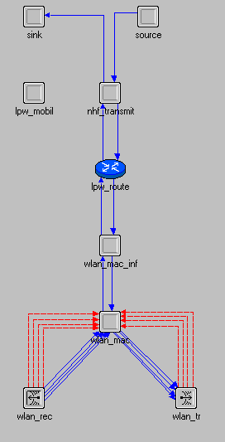
图1 无线节点模型
节点的模型中，应用层发送和接收数据包采用系统自带的进程模型：
Sink采用sink（lpw_sink_test），source采用simple_source(lpw_simple_source)
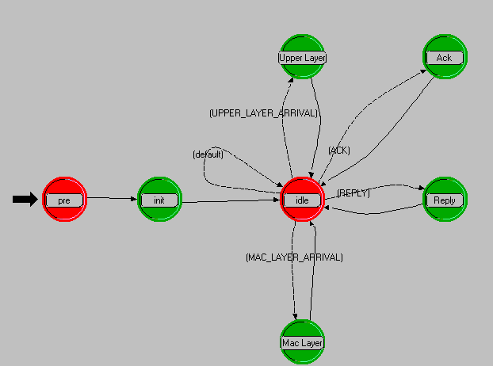
图2 路由层进程模型
1）Pre状态 ：对路由进程模型进行预初始化，安排节点的地址以及检查节点地址的有效性。
在实验中，路由层，传输层使用网络地址传输；mac层使用mac地址传输数据，在本实验中使节点的节点的网络地址和mac地址相同，通过节点的名字得到。如下图（在实例中，以下节点的网络地址和mac地址分别为0，1，2，3，4，5）
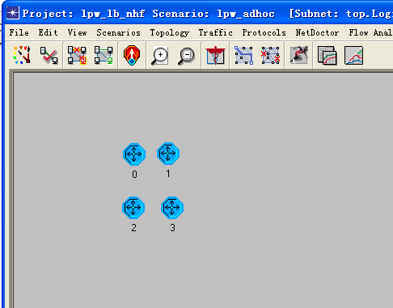
图3 网络模型
void lpw_pre_init() {
char address_field[100];
my_objid = op_id_self();
my_node_objid=op_topo_parent(my_objid);
my_network_objid=op_topo_parent(my_node_objid);
my_name=(char*)op_prg_mem_alloc(25*sizeof(char));
op_ima_obj_attr_get(my_node_objid,"name",my_name);

op_ima_obj_attr_get(my_objid,"Mac Address Field",address_field);
if (strcmp(address_field,"name") != 0) {
op_ima_obj_attr_get(my_node_objid,address_field,&my_mac_address);
} else {
op_ima_obj_attr_get(my_node_objid,"name",address_field);
my_mac_address = atoi(address_field);
}
op_ima_obj_attr_get(my_objid,"Lpw Address",&my_lpw_address);
if (my_lpw_address == LPW_SUPPORT_USE_THE_MAC_ADDRESS) {
my_lpw_address = lpw_support_declare_node_addresses(my_node_objid,my_mac_address,my_mac_address);
printf("%d,%d\n",my_lpw_address,my_mac_address);
} else if (my_lpw_address==LPW_SUPPORT_AUTOMATIC_ASSIGNATION) { my_lpw_address=lpw_support_declare_node_addresses(my_node_objid,LPW_SUPPORT_AUTOMATIC_ASSIGNATION,my_mac_address);
}
}
2）init状态 ：初始化路由进程模型中的变量，状态，表格，以及用户参数。
在这个状态中通过调用初始化函数，初始化变量，进程状态，request和reply表，自中断队列等的定义。
3）idle状态 ：进程所处的默认状态，并在该状态下等待事件的发生。
4）Upper Layer状态：进程处理上层产生的数据包。

pk_ptr = op_pk_get(FROM_UPPER_LAYER_STRM);

ici_dest_address = op_intrpt_ici();
op_ici_attr_get(ici_dest_address,"Packet_Destination",&destination_lpw_address);
printf("Upper Layer Arrival!!!!!!!!!!!!!!!!!!\n",destination_lpw_address);

lpw_upper_layer_data_arrival(pk_ptr,destination_lpw_address);

5）Mac Layer状态：进程根据数据包的类型，处理数据链路层接收到的数据包。
pk_ptr = op_pk_get(FROM_MAC_LAYER_STRM);

if(lpw_in_transmission_range(pk_ptr)) {
op_pk_nfd_get(pk_ptr,"Type",&packet_type);
switch(packet_type) {
case DATA_PACKET_TYPE:
lpw_handle_data(pk_ptr);
break;
case REPLY_PACKET_TYPE:
lpw_handle_reply(pk_ptr);
break;
case REQUEST_PACKET_TYPE:
lpw_handle_request(pk_ptr);
break;
case ERROR_PACKET_TYPE:
// lpw_handle_error(pk_ptr);
// break;
default:
op_pk_destroy(pk_ptr);
}
} else {
op_pk_destroy(pk_ptr);
}
6）Ack状态：若路由请求包生存时间结束时，进程没有收到路由请求应答包，则重新发起路由请求。

intPtr = complex_intrpt_data(my_complex_intrpt_ptr);

if (request_sent[*intPtr].waiting_time!=0) {

lpw_transmit_request(*intPtr);
}

op_prg_mem_free(intPtr);
complex_intrpt_close(my_complex_intrpt_ptr);

7）Reply状态：进程转发当前节点所收到的应答包。

intPtr=complex_intrpt_data(my_complex_intrpt_ptr);

reply=(sReply*)fifo_multiplex_extract(&reply_fifo,*intPtr);

op_prg_mem_free(intPtr);

if (reply!=NULL) {
op_pk_nfd_get(reply->pk,"RELAY",&relay_lpw_address);
relay_mac_address=lpw_support_get_mac_from_lpw_address(relay_lpw_address);
lpw_send_to_mac(reply->pk,relay_mac_address);
op_prg_mem_free(reply);
} else {
op_sim_end("Amazing error: no reply information were found in the fifo","","","");
}

complex_intrpt_close(my_complex_intrpt_ptr);

3.实验运行情况：
工程在opnet10.0版本上运行，如果在低版本的环境下将不能打开运行工程。
本文改进的路由基于DSR路由协议，对MAC层设计要符合DSR的路由协议的支持，本文中的MAC还不是与本文改进的路由协议支持的很好，
由于不是涉及到MAC层设计，所以运行中MAC层收发数据的模拟器时间的处理支持不够。MAC层出现收到数据的时间不正确。但是不影响数据的接收。
系统还用到的文件：
fifo.h：节点分别建立数据包，请求包，应答包队列，用于对节点收到的数据包，请求包，应答包进行先进先出的模式（队列）处理
complex_intrpt.h：对自中断的触发和处理功能的应用。
lpw_support.h：用于对路由进程模型进行预初始化，安排节点的地址以及检查节点地址的有效性。
以上三个c文件都以编为.o文件，可以通过Declare Extral File包含进来，否则不能识别以上三个文件定义的符号和函数。
3.1改进的路由协议优缺点
改进的协议主要具有以下优点：
(1)使用路由缓存技术减少了路由建立的开销；
(2)节点仅需要维护与之通信的节点的路由，减小了协议开销；
(3)支持到目的节点的多条路径；
(4)没有节点要发送数据时，网络中没有通信开销，支持节点睡眠。
改进的协议主要还存在着以下不足：
(1) 每个数据分组头部都需要携带路由信息，数据分组的额外开销较大，不适
合网络直径大的自组网；
(2) 路由请求消息采用洪泛方式，相邻节点路由请求消息可能发生传播冲突并
可能会产生重复广播；
(3) 由于采用路由缓存，过期路由可能会影响路由选择的准确性；
(4) 网络可扩展性不强。

3.2实验结果：
节点成功地发送数据，数据成功的被路由到目的节点，在sink进程中收到数据包。实验成功。如下图，具体看代码实现。
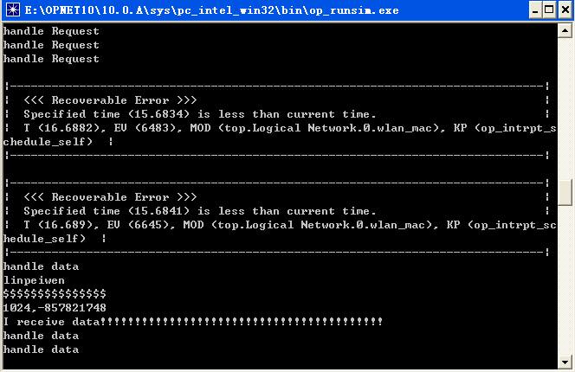

性能参数：平均延时；如下图：
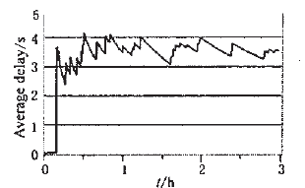
数据包的平均延时随时间的增加逐渐稳定
参考文献：
[1] 王利利. 移动自组网DSR路由协议的研究与性能改进[D] 苏州大学，2008年4月
[2] DSR无线路由协议
[3] 黄伟等. MANET路由协议DSR的OPNET实现及仿真[D] 武汉理工大学 2005年4月

